«УТВЕРЖДЕНО»
Решением Совета Общественной палаты г.о. Королев Московской области
от 06.08.2019 протокол № 17

АКТ
общественной проверки
на основании обращения граждан в Общественную палату г.о. Королев,
плана работы Общественной палаты г.о. Королев
в рамках проведения системного и комплексного общественного контроля
проведен осмотр состояния дорожного покрытия тротуара, ведущего от дома 2 по ул. Зелёная Площадь мкр. Болшево до ж/д станции Валентиновка.

Сроки проведения общественного контроля: 01.08.2019 г.
Основания для проведения общественной проверки: обращения граждан - жителей ул. ул. Зелёная Площадь мкр. Болшево; плана работы Общественной палаты г.о. Королев
Форма общественного контроля: мониторинг
Предмет общественной проверки: состояние дорожного покрытия тротуара, ведущего от дома 2 по ул. Зелёная Площадь мкр. Болшево до ж/д станции Валентиновка.

Состав группы общественного контроля:
Члены комиссии «по ЖКХ, капитальному ремонту, контролю за качеством работы управляющих компаний, архитектуре, архитектурному облику городов, благоустройству территорий, дорожному хозяйству и транспорту» Общественной палаты г.о. Королев:
1. Белозёрова Маргарита Нурлаяновна – заместитель председателя комиссии
2. Журавлёв Николай Николаевич – член комиссии

Группа общественного контроля провела визуальный осмотр дорожного полотна тротуара от дома 2 по ул. Зелёная Площадь до ж/д станции Валентиновка.

Визуальный осмотр показал: названный тротуар протяженностью 200 м, по которому проходит основной транзитный поток пешеходов, находится частично в грунтовом и в асфальтобетонном исполнении, вдоль которого газонная часть с обеих сторон заросла высокой травой, самосевными деревьями и кустарниками, отсутствует водосток.
Вокруг тротуара разбросаны куски асфальта.
В вечернее и ночное время освещение данного тротуара полностью отсутствует
Тротуар не соответствует нормам безопасности.

Общественная палата рекомендует Администрации города в соответствии с действующим законодательством включить названный объект в «План по ремонту и реконструкции тротуаров…» в 2019 году, организовать его ремонт, восстановить освещение и привести объект в нормативное состояние с учетом критериев доступности для маломобильных групп населения.

Зам. председателя комиссии «по ЖКХ, капитальному ремонту, контролю за качеством работы управляющих компаний, архитектуре, архитектурному облику городов, благоустройству территорий, дорожному хозяйству и транспорту» Общественной палаты г.о.Королев | М.Н. Белозерова

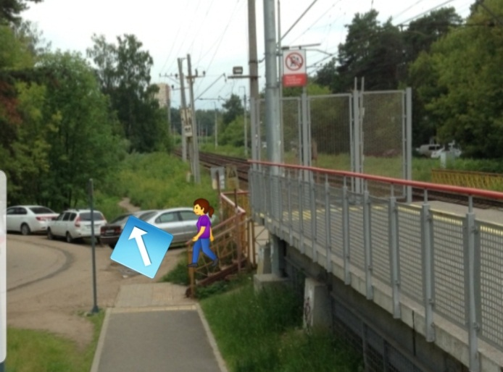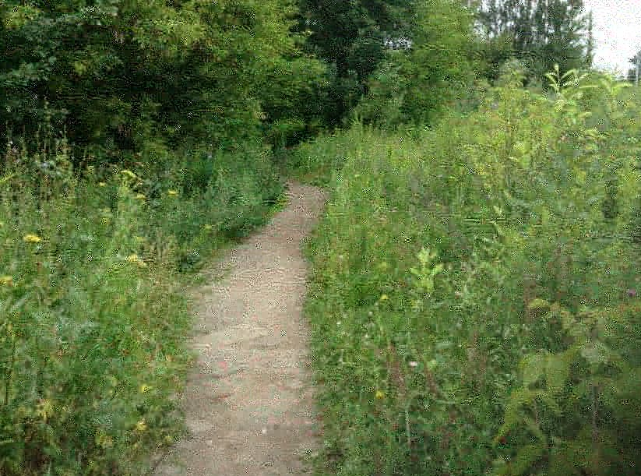

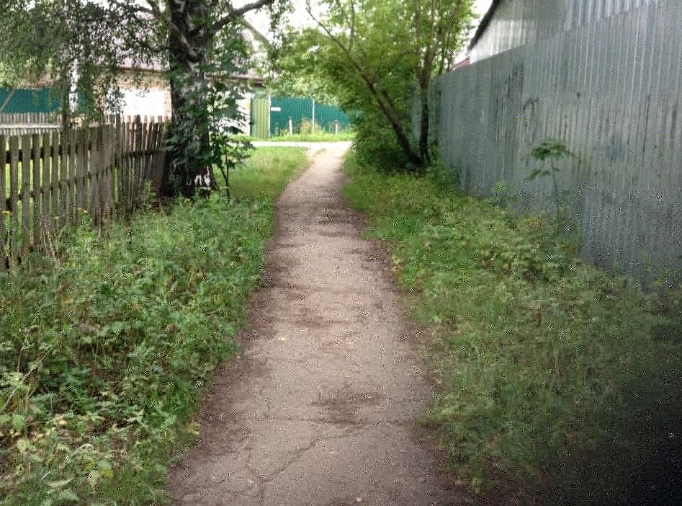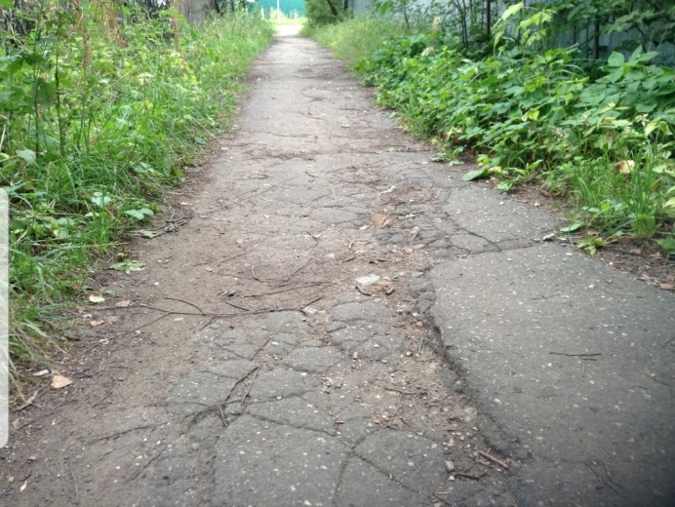

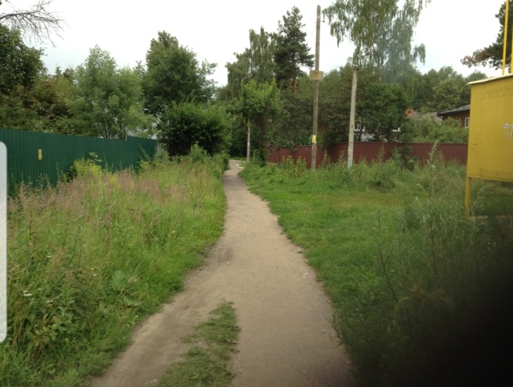

Прилыпек0хз5ел 9 –и

